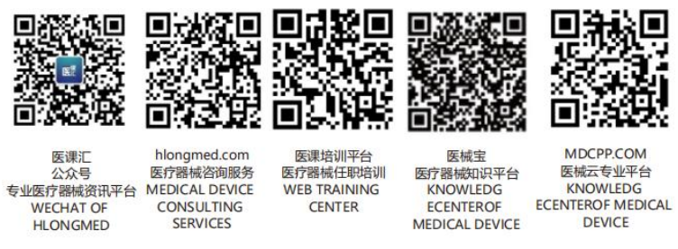文 件 名 | 顾客反馈监视和测量控制程序 |  |  | 编号：CX-MS-015-01
颁发部门 | 质量管理部 | 分发部门 | 行政人事部、质量管理部、中试生产部、研发部、物控部、市场部
制定人： 年 月 日 |  | 审核人： 年 月 日 |  |  | 受控/非受控：
批准人： 年 月 日 |  | 生效日期： 年 月 日 |  |  | 共2页 第1页
目 的：为对顾客反馈进行监视、测量和分析，特编制本程序。
责任人：质量管理部负责本程序的归口管理。
范 围：本程序适用于本公司对顾客反馈监视、测量和分析的管理。
内 容：
- 收集和反馈
  - 顾客反馈信息的收集渠道；
1.1.1 客户热线电话；
1.1.2 客户来电；
1.1.3 上门服务；
1.1.4 经销单位反映；
1.2 收集
1.2.1 接收顾客反馈
1.2.1.1 由市场部负责接受顾客反馈；
1.2.1.2 收到的顾客反馈信息的人员将顾客反馈意见填写在《技术支持服务反馈表》上。
1.2.1.3 问询
对于顾客问询，接到顾客问询的人员负责解答，并将解答结果及顾客对解答是否满意记录在《技术支持服务反馈表》上。如超出解答能力，应将有关信息填写《客户质量反馈意见的确认报告》后，转质量管理部处理。
    - 抱怨
对于顾客抱怨：
- 可以通过解答解决的，执行1.3；
- 无法通过解答予以解决的，应将有关信息填写《客户质量反馈意见的确认报告》后，转 质量管理部处理。
  - 处理
1.3.1 对于需要质量管理部进行处理的顾客反馈信息，质量管理部（必要时，会同有关部门）对问题进行分析和处理，并将处理结果及顾客对处理结果是否满意记录在《技术支持服务反馈表》上。
1.3.2 需要采取纠正或预防措施的，执行《纠正和预防措施控制程序》。
  - 反馈应及时，做到对质量问题的早期报警，尽量避免问题后果的扩大。
- 综合分析和评价
  - 市场部每季度对《技术支持服务反馈表》进行汇总，报质量管理部。
2.1.1 质量管理部综合各部门的顾客沟通情况并使用统计技术（见《数据统计与分析控制程序》）进行分析。
2.1.2 建议的纠正和预防措施等。
- 措施
  - 技术支持应同时填写《客户质量反馈处理办法表》，填写客户反映的情况，质量管理部的结论，技 术支持后续对于客户解释情况，交总经理签字。由市场部留存。
  - 如需要采取纠正和预防措施，总经理应确定责任部门。
  - 有关责任部门按照《纠正和预防措施控制程序》采取必要的纠正和预防措施。
文件名：顾客反馈监视和测量控制程序 | 编号：CX-A0-015 | 共 2 页 第 2 页
  - 需要发布忠告性通知时，执行《合同评审和顾客沟通控制程序》。
相关文件
《合同评审和顾客沟通控制程序》
《纠正和预防措施控制程序》
《数据分析控制程序》
记录
技术支持服务反馈表
客户质量反馈意见的确认报告
客户质量反馈处理办法表

